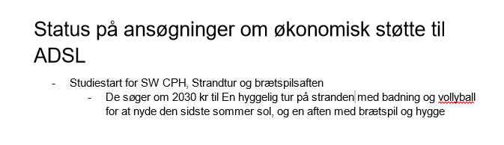

Godkendt til bestyrelsesmødet den 7/9